BỘ GIÁO DỤC VÀ ĐÀO TẠO
TRƯỜNG ĐẠI HỌC….
KHOA….
----------

BÀI TIỂU LUẬN
Tên đề tài
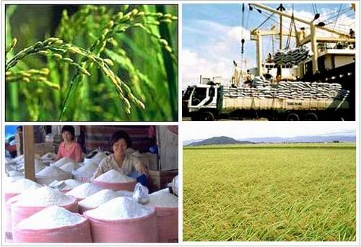

Giáo viên hướng dẫn:……………….
Sinh viên thực hiện:………………...

…., tháng… năm…

